администрация Городского округа Заречный
п о с т а н о в л е н и е

от__21.09.2020__ № __712-П___

г. Заречный

О проведении мероприятий, посвященных празднованию Дня работника атомной промышленности

В целях сохранения и развития культурных традиций территории, воспитания уважения к родному краю, на основании письма АНО по реализации проектов в сфере культуры и искусства «Территория культуры» №12/03-20 от 24.03.2020г., руководствуясь Положением об обеспечении общественного порядка и безопасности при проведении мероприятий с массовым пребыванием людей, утвержденным постановлением Правительства Свердловской области от 30.05.2003 № 333-ПП «О мерах по обеспечению общественного порядка и безопасности при проведении на территории Свердловской области мероприятий с массовым пребыванием людей» (в действующей редакции), Федеральными законами от 22 ноября 1995 года № 171-ФЗ «О государственном регулировании производства и оборота этилового спирта, алкогольной и спиртосодержащей продукции и об ограничении потребления (распития) алкогольной продукции, от 06 октября 2003 года № 131-ФЗ «Об общих принципах организации местного самоуправления в Российской Федерации», статьей 30 Федерального закона от 08 ноября 2007 года № 257-ФЗ «Об автомобильных дорогах и о дорожной деятельности в Российской Федерации и о внесении изменений в отдельные законодательные акты Российской Федерации», законом Свердловской области от 29 октября 2013 года № 103-ОЗ «О регулировании отдельных отношений в сфере розничной продажи алкогольной продукции и ограничения её потребления на территории Свердловской области», Порядком осуществления временных ограничений или прекращения движения транспортных средств по автомобильным дорогам регионального и местного значения на территории Свердловской области, утвержденным постановлением Правительства Свердловской области от 15.03.2012 N 269-ПП, на основании ст. ст. 28, 31 Устава городского округа Заречный администрация городского округа Заречный
ПОСТАНОВЛЯЕТ:
1. Провести 28 сентября 2020 года мероприятия, посвященные празднованию Дня работника атомной промышленности (далее - Мероприятия).
2. Утвердить состав городского организационного комитета по подготовке и проведению Мероприятий (прилагается).
3. Утвердить план проведения Мероприятий (прилагается).
4. Муниципальному казенному учреждению «Управление культуры, спорта и молодежной политики городского округа Заречный» (Я.А. Скоробогатова) обеспечить необходимые условия для успешного проведения Мероприятий с учётом требований Роспотребнадзора и Указа Губернатора Свердловской области от 18.03.2020 № 100-УГ «О введении на территории Свердловской области режима повышенной готовности и принятия дополнительных мер по защите населения от новой коронавирусной инфекции (2019-nCOV)» в действующей редакции.
5. МКУ ГО Заречный «ДК «Ровесник» (А.В. Кондратьева) обеспечить необходимые условия для успешного проведения концертной программы, посвященной празднованию Дня работника атомной отрасли, с учётом требований Роспотребнадзора и Указа Губернатора Свердловской области от 18.03.2020 № 100-УГ «О введении на территории Свердловской области режима повышенной готовности и принятия дополнительных мер по защите населения от новой коронавирусной инфекции (2019-nCOV)» в действующей редакции.
6. МКУ ГО Заречный «ДЕЗ» (И.Ю. Макаров) организовать работы по уборке площади Победы и прилегающих территорий до и после проведения Мероприятий.
7. Ввести ограничение движения транспортных средств в месте проведения Мероприятий 28 сентября 2020 года с 13.00 до 21.30 и с 17.30 до 21.30 часов согласно схемам № 1 и № 2 (прилагаются).
8. Рекомендовать МО МВД России «Заречный» (В.В. Щёлоков):
1) принять необходимые меры по обеспечению безопасности участников и зрителей Мероприятий, регулированию движения транспорта во время проведения Мероприятий;
2) организовать ограничение движения автотранспорта в месте проведения Мероприятий 28 сентября 2020 года с 13.00 до 21.30 и с 17.30 до 21.30 часов согласно схемам № 1 и № 2 (прилагаются).
9. Рекомендовать ФБУЗ МСЧ № 32 ФМБА России (С.И. Шонохова) обеспечить оперативную работу службы «Скорая помощь» во время проведения Мероприятий.
10. Рекомендовать МАУ ГО Заречный «Городской телецентр» (К.Н. Сажаева) организовать информационное освещение Мероприятий.
11. Рекомендовать 99 ПЧ 59 ОФПС ГУ России по Свердловской области (Д.А. Лимарев) обеспечить:
1) оперативную работу службы во время проведения Мероприятий;
2) дежурство пожарного автомобиля в месте запуска фейерверка.
12. Хозяйствующим субъектам обеспечить выполнение требований законодательства о запрете розничной продажи алкогольной продукции 28 сентября 2020 года с 16.00 до 22.00 в местах проведения Мероприятий и на прилегающих территориях:
1) пересечение улиц Лермонтова – Клары Цеткин – Мира г. Заречный;
2) пересечение улиц Яблоневая – Лазурная г. Заречный;
3) на участке улицы Ленина от Лермонтова до Бажова;
4) улицы Курчатова от дома № 2 до пересечения с улицей Клары Цеткин;
5) улица Комсомольская;
6) улица Невского.
13. Контроль за исполнением настоящего постановления оставляю за собой.
14. Разместить настоящее постановление на официальном сайте городского округа Заречный (www.gorod-zarechny.ru).

Глава  городского округа Заречный |  | А.В. Захарцев

УТВЕРЖДЕН
постановлением администрации
городского округа Заречный
от __21.09.2020___ № __712-П___
«О проведении мероприятий,
посвященных празднованию
Дня работника атомной промышленности»

СОСТАВ
городского организационного комитета по подготовке и проведению мероприятий, посвященных празднованию
Дня работника атомной промышленности

1 | Захарцев  Андрей Владимирович | - | Глава городского округа Заречный, председатель организационного комитета
2 | Сидоров Иван Иванович | - | директор Белоярской АЭС, сопредседатель организационного комитета (по согласованию)
3 | Невоструева  Наталья Леонидовна | - | и.о. заместителя главы администрации городского округа Заречный по социальным вопросам, заместитель председателя организационного комитета
4 | Химчак Денис Михайлович | - | заместитель директора Белоярской АЭС по управлению персоналом (по согласованию)
 | Члены организационного комитета:
5 | Игумнов  Алексей Викторович | - | начальник МКУ ГО Заречный «Управление ГО и ЧС»
6 | Кривошеин  Сергей Алексеевич | - | Генеральный директор ООО «Белоярская АЭС-Авто» (по согласованию)
7 | Кондратьева  Алена Владиславовна | - | директор МКУ ГО Заречный «ДК «Ровесник»
8 | Лимарев  Дмитрий Александрович | - | начальник 99 ПЧ 59 ОФПС ГУ России по Свердловской области (по согласованию)
9 | Макаров  Игорь Юрьевич | - | директор МКУ ГО Заречный «ДЕЗ»
10 | Мальцев  Александр Владимирович | - | директор «Уралатомэнергоремонт» - филиал АО «Атомэнергоремонт» (по согласованию)
11 | Сергиенко  Лада Константиновна | - | начальник информационно-аналитического отдела администрации городского округа Заречный
12 | Скоробогатова  Яна Александровна | – | начальник МКУ «УКС и МП ГО Заречный»
13 | Шонохова  Светлана Ивановна | - | начальник ФБУЗ «МСЧ №32 ФМБА  России (по согласованию)
14 | Щёлоков  Владимир Валерьевич | - | начальник МО МВД России «Заречный»  (по согласованию)

УТВЕРЖДЕН
постановлением администрации
городского округа Заречный
от __21.09.2020___№ ___712-П___
«О проведении мероприятий,
посвященных празднованию
Дня работника атомной промышленности»

ПЛАН
проведения мероприятий, посвященных празднованию
Дня работника атомной промышленности

№  п/п | Мероприятия | Дата и время | Место проведения | Исполнитель
1 | 2 | 3 | 4 | 5
1. | Концерт, посвященный Дню работника атомной промышленности | 28 сентября  18.00-21.00 | Площадь Победы | Я.А. Скоробогатова, начальник МКУ «УКС и МП»;  А.В. Кондратьева, директор МКУ ГО Заречный «ДК «Ровесник»
2. | Праздничный фейерверк | 28 сентября  21.00 | Площадь Победы | Я.А. Скоробогатова, начальник МКУ «УКС и МП»

Утверждаю:  Глава городского  округа Заречный  _________________ А.В. Захарцев  «__»____________ 2020 г | Согласовано:  Начальник ОГИБДД  МО МВД России «Заречный»  ______________А.Е. Котырев  «__» ____________ 2020 г.
СХЕМА ПЕРЕКРЫТИЯ № 1
(28 сентября 2020 года, г. Заречный, ул. Ленина, 9 Мая, Невского, Комсомольская)
С 17.30 до 21.30 часов

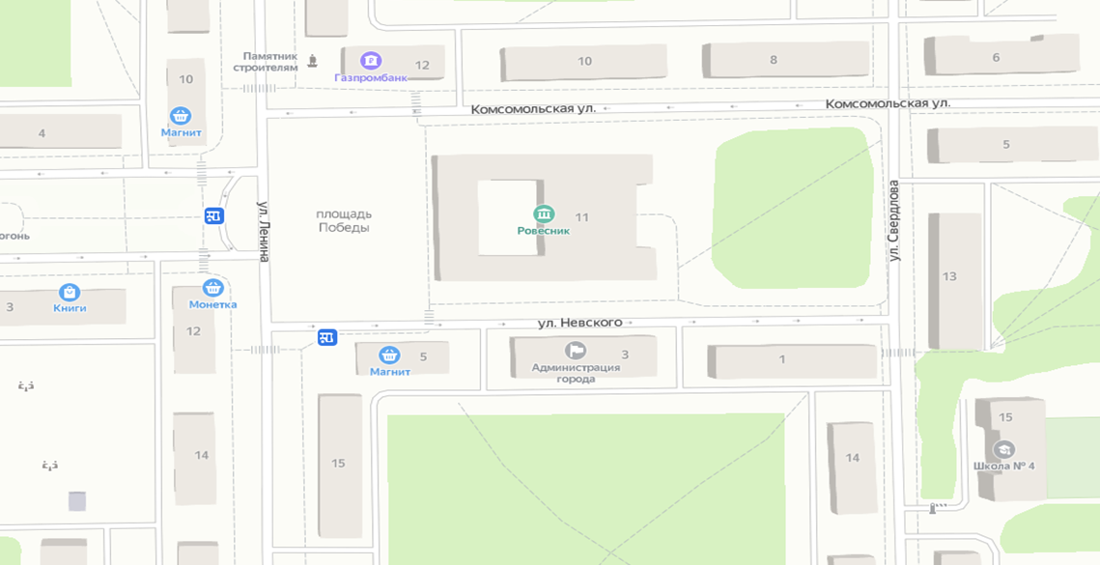
г. Заречный, площадь Победы
- Большегрузный транспорт
- Ограждение + Постовой
Утверждаю:  Глава городского  округа Заречный  _________________ А.В. Захарцев  «__»____________ 2020 г | Согласовано:  Начальник ОГИБДД  МО МВД России «Заречный»  ______________А.Е. Котырев  «__» ____________ 2020 г.
СХЕМА ПЕРЕКРЫТИЯ №2
(28 сентября 2020 года, г. Заречный, ул. Ленина, 9 Мая, Невского, Комсомольская)
С 13.00 до 21.30 часов

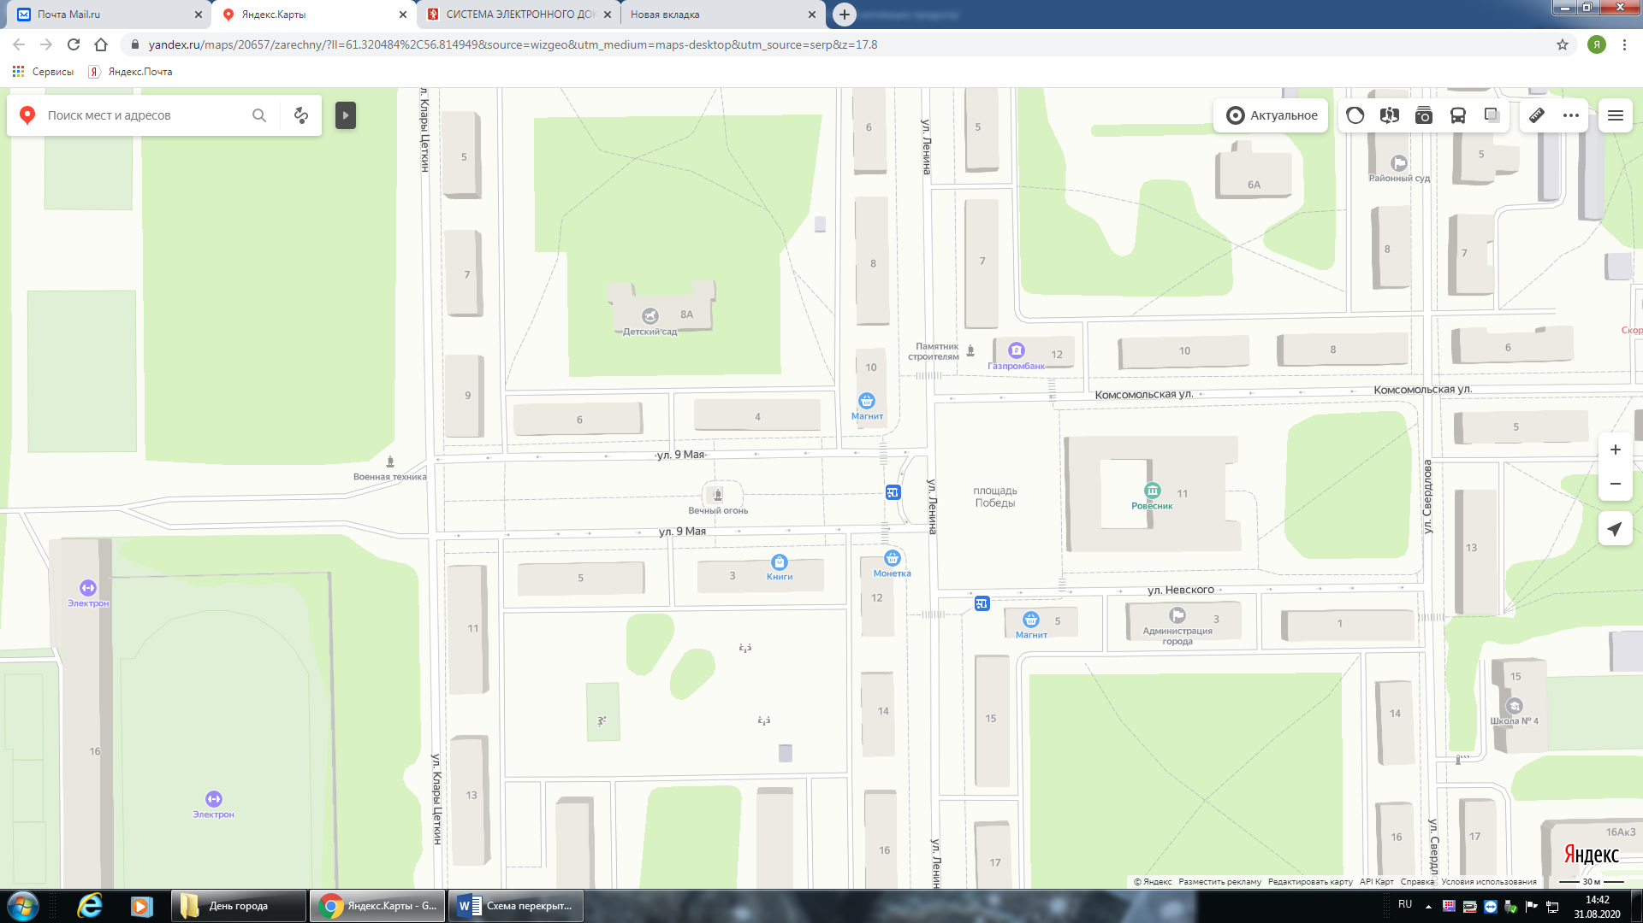
- Большегрузный транспорт

